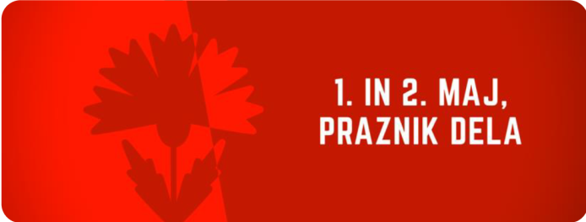

Bliža se največji delavski praznik, dan dela, ki ga pri nas obeležujemo dva dni, prvega in drugega maja.

Kaj pravzaprav praznujemo?
Prvi maj, mednarodni praznik dela, se praznuje po svetu že od leta 1890. Ideja delavskega praznika je bila združiti in povezati delavce vseh dežel in skupaj zahtevati boljše pogoje za delo.
Leta 1886 so v ZDA potekali protesti na ulicah, kjer so delavci zahtevali osemurni delavnik, saj so v tistih časih delali po 14 ali celo 16 ur na dan, 7 dni na teden. Na protestih v Chicagu je med policijske vrste priletela bomba in ubila nekaj policistov. Policija se je odzvala s streli, ranila številne protestnike, nekaj protestnikov je umrlo, nekaj pa jih je bilo aretiranih in kasneje obsojenih na smrtno kazen.
Okoliščine nikoli niso bile povsem pojasnjene, dogodek pa je postal simbol upora proti izkoriščanju delavstva.
V spomin na žrtve v spopadih med stavkajočimi delavci in policisti v Chicagu je bil 1. maj določen kot praznik dela.

So s protesti kaj dosegli?
Zahteva delavcev po osemurnem delavniku, ki so jo izražali z geslom "osem ur dela, osem ur rekreacije in osem ur počitka" je bila uspešna. Osemurni delavnik je bil na slovenskem ozemlju uveden na začetku leta 1919. Danes v Zakonu o delovnih razmerjih piše: »Polni delovni čas ne sme biti daljši od 40 ur na teden.« (ZDR-1, 143. čl. 1. odst.) Vse ostale ure, so nadure.
Kako praznujemo prvi maj?
Od leta 1890 se prvi maj praznuje kot praznik dela na ozemlju današnje Slovenije in drugod po svetu.
V Sloveniji sta 1. in 2. maj tudi državna praznika in dela prosta dneva, hkrati pa takrat potekajo tudi šolske počitnice.
Prvega maja delavke in delavci na shodih in drugih množičnih srečanjih opozarjajo na pomen solidarnosti in izražajo svoje zahteve po pravičnih delovnih pogojih. V spomin na pretekle boje se je ohranil običaj kurjenja kresov na predvečer praznika, prvomajsko jutro pa se v mnogih krajih začne z budnicami godb na pihala. Ponekod po Sloveniji postavijo mlaj, mnogi delavci pa si pripnejo rdeč nagelj, ki je postal simbol prvega maja.
V mnogih državah po svetu je praznik dela še vedno povezan z delavskim bojem in z velikimi zborovanji ali protesti, ki jih organizirajo sindikati, ki zastopajo interese delavk in delavcev.
Prvega maja se poje delavska himna, 'Internacionala', ki je prevedena v več kot 150 jezikov in je svetovni simbol boja proti izkoriščevanju.

NALOGA: Odgovori na spodnja vprašanja o prazniku dela.

- Kako se je glasila prvotna zahteva delavcev? Zakaj je to še danes pomembno?

- Katera organizacija po večini organizira prvomajske prireditve po svetu? Koga ta organizacija zastopa?

- Katere simbole praznika dela poznaš? Naštej vsaj 3!

- Katero himno se poje prvega maja?

- Vprašaj starše ali druge sorodnike, kaj se praznuje prvega maja in kaj jim ta praznik pomeni (zapiši vsaj pet stavkov).

- Kako se sklanja beseda 'nagelj'?

 | EDNINA | DVOJINA | MNOŽINA
imenovalnik | nagelj
rodilnik
dajalnik
tožilnik |  | nageljna
mestnik
orodnik |  |  | z nageljni

- V besedilu piše: »Prvega maja delavke in delavci na shodih in drugih množičnih srečanjih opozarjajo na pomen solidarnosti…« Opiši kaj je solidarnost!

Vir: www.zsss.si

